АДМИНИСТРАЦИЯ ГРОЗНЕНСКОГО МУНИЦИПАЛЬНОГО РАЙОНА

ЧЕЧЕНСКОИ РЕСПУБЛИКИ

(АДМИНИСТРАЦИЯ ГРОЗНЕНСКОГО МУНИЦИПАЛЬНОГО РАЙОНА)

К ОШТАН АДМИНИСТРАЦИ

# (ГРОЗНЕНСКИ МУНИЦИПАЛЬНИ КТ ОШТАН АДМИНИСТРАЦИ)

РАСПОРЯЖЕНИЕ



с. Толстой-Юрт

О плане работы на IV квартал 2022 года

В целях реализации Единой Концепции духовно-нравственного воспитания и развития подрастающего поколения Грозненского муниципального района:

1. Утвердить:
   1. План мероприятий по реализации Единой Концепции духовнонравственного воспитания и развития подрастающего поколения Грозненского муниципального района на IV квартал 2022 года, согласно приложению № 1
   2. Состав рабочей группы по выполнению плана мероприятий по реализации Единой Концепции духовно-нравственного воспитания и развития подрастающего поколения Грозненского муниципального района на IV квартал 2022 года, согласно приложению № 2.
2. Настоящее распоряжение опубликовать на официальном сайте администрации Грозненского муниципального района в сети «Интернет» (www.grozraion.ru).

З. Контроль за выполнением настоящего распоряжения оставляю за собой.

Глава администрации 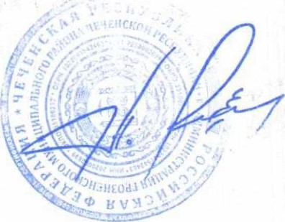 Р.И. Абазов

IIPHJIO)KEHHE 1

YTBEP)KÅEH

pacnop¶)KeHHeM

aAMHHHCTPaIIHHrP03HeHCKOFO

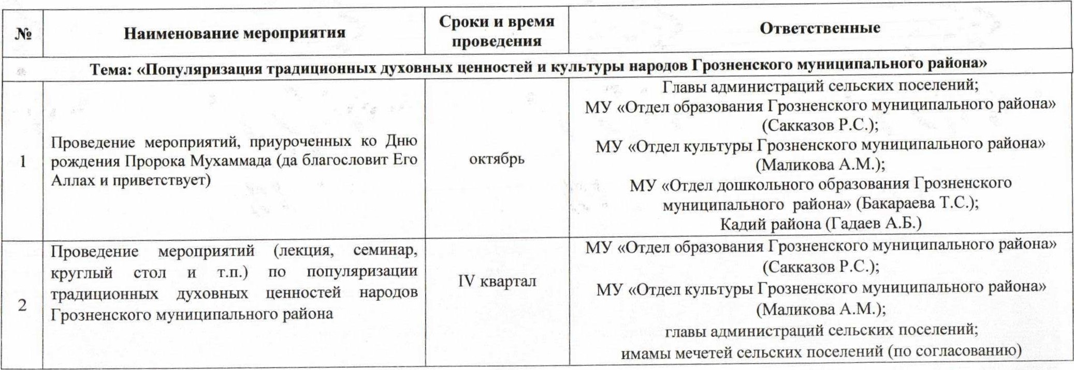MYHHLIHIIaJIbHOFOPaHOHa



Il.maH

MePOIUPHflTHH110peaJIH3auHH BOCnHTaHHqHPa3BHTHq

 KOJIeHHH110rP03HeHCKOTOMYHnnnnaJIbHOTOpaHOHaHaIVKBaPTaJ12022

|  |  |  |  |  |  |  |
| --- | --- | --- | --- | --- | --- | --- |
|  |  |  | | | | |
| 7 | TeMa.•  0H.naKTHKaHaKOMaHHHC MO0e | 6 | 5 | 4 | TeMa:<dIP04)HJ1aKTHKa3KCTPCMH3MacpeAHMO0eHrP03HCHCKOTO           PaHOHa» | 3 |
| ()PraHH3aUH.q CeMHHaPOB 110IIPO(þHJ1aKTHKe HapKOMaHHH, KOrOJIH3Ma H Ta6aKOKYPeHH¶  BMOJIOAOKHOìícpeae」CflPHBJ1eqeHHeMClleLIHaJIHCTOB | l]p0BeneHHe 1.1HKJIa ny6JIHKaLIHÈí B neqaTHblX    HHHTePHeT-H3naHHflX」aTaK)KeTPaHCJ1flLIH.q      Ha    TeMY.•<<IIPO(þHJ1aKTHKa9KCTPeMH3MaHTepPOPH3Ma» | OPraHH3aUHfl MeponpHflTHìi 冖Tene-M  」 COUHaJ1bHbIìí OllPOC」AOKYMeHTaJ1bHbIe (t)HJ1bMbl」  BHAeOClOHCTbI H T.n.) 110HH(þOPMaUMOHHOMY OCBeIlleHHfO HAOBeAeHH}0   HaC•eJ1e-HHH qepe3 cpencTBaMaCCOBOìiHH(þOPMaLlHH」BMecTaxMaCCOBOrO c60pa HaCeJ1eHHÃ HH(þOPMaUHH 0 BpeAe  6e30cHOBaTeJ1bHOCTH TeppopHCTHqeCKHX    H3KC eMHCTCKHXrlOHBJIeHHH | IIPOBeAeHHe MeponpHflTHìí」HallPEIBJIeHHbIX Ha  11P0(þHJ1aKTHKY3KCTPeMH3MaMTepPOPH3Ma」cpeAH  MOIIOAe)KHrP03HeHCKOFOMYHHUHnaJIbHOrOpaiíOHa | Flp0BeaeHHe cpeAH MOJIOAOKH MePOfIPH¶THìi  冖TeaTpaJ1bHafl110CTaHOBKa,KHHOJ1eKTOPHìi」CeMHHaP」  JleKUH.q HT.n.) nof1011YJ1qpH3aLIHH CeMeìiHbIX  UeHHOCTeìi |
|
| IVKBaPTaJ1 | IVKBaPTaJ1 | IVKBaPTaJ1 | IVKBaPTaJ1 | IVKBaPTaJ1 |
| KaAHñpañ0Ha冖   A.B.);  HMaMbIMetIeTeìÍCeJIbCKHX110CeJIeHHü(110COElaCOBaHHK));  FJIaBbIaAMHHHCTPaUHHCWIbCKHX110CeneHHìí;  M、冖)TAWI06pa30BaHH51rp03HeHCKOFOMYHHUHIIŒlbHOrOpaìÍOHa»  CaKKOOBP.C. | Hr03HeHCKOFO     aHOHa» | rJIaBbIamv1HHHCTPaIlHüCWIbCKHX110CeJIeHHü;  M、《冖)rrneJ106pa30BaHH¶rP03HeHCKOI*OMYHHI-umaJlbHOFOpa.HOHa»  (CaKKa30BP.C.) | paìí0Ha冖  A.b.);  FJIaBbIamvfHHHCTPaIIHìíCeJIbCKHX  M、丶丶()TIÇJI06pa30BaHHHI」p03HeHCKOFOMYHHUHTIUIbHOFOpaHOHa»  冖CaKKa30BP.C.);  HMaMbIMeqeTeüCWIbCKHX | rJIaBbIaaMHHHCTPaUHìÍCeJIbCKHX110CeJIeHHìi一    MY<<()TAeJI06pa30BaHH¶rp03HeHCKOFOMYHHUHnaJIbHOTOpaHOHa»  (CaKKa30BP.C.);    MY《OT KYJ1bTYPb1rP03HeHCKOrOMYHHIIHnaJ1bHOrOpaiÍOHa»  (Ma-TlMKOBaA.M.);  K 一aìi0Ha | MY«(_)TAeJIKYJ1bTYPbIrp03HeHCKOrOMYHHUHTIUIbHOFOpaìÍOHa»  (Ma-JlHKOBaA.M.);  亠MY《冖)TAWIAOL11KOJIbHOFO06pa30B3.HH¶rP03HeHCKOTO  MYHHUH1fflJ1bH0r0paìi0Ha»冖baKapaeBaT•C•);  MY<<()TAeJI06pa30BaHHHrp03HeHCKOrOMYHHUHIIaJIbHOrOpaìá0Ha»  (CaKK00BP.C.)一  I'JIaBbIarUMHHHCTPaI.lHüCeJ1bCKHXITOCeJleHHìí;  HMaMbIMeqeTeìÍCeJIbCKHXTIOCeJIeHHìá冖110COTJlaCOBaHHlO) |
|

|  |  |  |  |  |
| --- | --- | --- | --- | --- |
|  | 一0 | TeMa:丶<IIPO(ÞHJIaKTHKaAOPO*HO-TPaHCnOPTHbIX BrP03HeHCKOM | 9 | 8 |
| OpraHH3aUHH Pa60Tbl no rlPO(þHJ1aKTHKe  AeTcKOroAOPO)KHO-TPaHCflOPTHOrOTPaBMaTH3Ma | llpoBeneHHeceMHHaPOB」aKIIHìí」KPyrJIblXCTOJIOBno 11P0(þHJ1aKTHKe  Ha aoporaxrP03HeHCKOrO MYHHUunaJ1bH0r0 paìi0Ha' C IlPHBJIeqeHHeM eneUHaJIHCTOB (60OCJIOBb一」CHOPTCMeHbl」    、PH) | llp0BeAeHHe IAHKJIany6JIHKalIHÈí B neqaTHbIX H HHTePHeT-H3AaHHfl,X」aTaK)KeTPaHCJ1¶UH•q   Ha  'reMY…<(IIPO(þHJ1aKTHKaHaPKOMaHHH」aJIKOrOJlH3MaH  Ta6aKOKypeHHfl>> | Ilp0BeneHHe.neKLÅHìiH  CMOJIOAebㄛHaTelMy:  <<BJIH¶HHeHapKOTHtRCKHXcpeACTB一一TICHXOTPOTlHblX  BellIeCTBHaOPraHH3MqeJIOBeKa» |
| IVKBaPTaJ1 | IVKBaPTaJ1 | IVKBEIPTUI | IVKBaPTaJ1 |
| OMBAPOCCHHnorP03HeHCKOMYPaiá0HY  冖110COEIaCOBaHHK)); 一」JIaBbIaaMHHHCTPaUHiÍCeJlbCKHX  MY«OTAeJI06pa30BaHH¶rp03HeHCKOFOMYHHI-IHIWlbHOrOpaìíOHa»  冖CaKKOOBP.C.);  MY<<()TIIeJTAOIIIKOJIbHOrO06pa30BaHHHrP03HeHCKOFO  MYHHUunaJ1bHOF0paìi0Ha»冖baKapaeBaT•C•) | rJlaBbIaAMHHHCTPaIÅHüceJIbCKHX110C•eJleHHìí;  一M丶 冖)rraeJ106pa30BaHH¶rP03HeHCKOFOMYHHl.lHTlUlbHOrO  冖CaKKa30BP.C.)一  MY«()TAeJI110111KOJIbHOFO06pa30BaHH¶rP03HeHCKOrO  MYHHUHIIUIBHOFOpaìiOHa»冖baKapaeBaT•C•);  MY<<()TAeIIKYJIbTYPbIrp03HeHCKOrOMYHHIAHIIUlbHOFOpaìíOHa»  冖Ma-TlHKOBaA.M.);  HMaMbIMeqeTeìíCeJ1bCKMX   冖110 | rJIaBbIaJIMHHHCTPaL(HìÍCeJ1bCKHX  «OTAeJI06pa30BaHH¶rP03HeHCKOrOMYHHUHna•JlbHOFOpañOHa»  冖CaKKa30BP.C.) | paìÍOHa冖raaaeBA•b•);    MY<<()TAWIKYJIbTYPbIrp03HeHCKOFOMYHuuHna-TIbHOFOPa-HOHa»  冖MaJIHKOBaA.M.);  rJIaBbIaJIMHHHCTPaI.IHìáCWIbCKHX110CeJleHHìí;  MY<<()TJIeJI06pa30BaHHHrp03HeHCKOFOMYHHIIHlWlbHOrOpaiáOHa»  冖CaKK00BP.C.);  HMaMbIMeqeTeìáCeJIbCKHX  冖  110 |

|  |  |
| --- | --- |
| И.Р. Денилов | - руководитель рабочей группы, первый заместитель главы администрации Грозненского муниципального района; |
| З.С. Дзакаева | - секретарь рабочей группы, ведущий специалист отдела правового обеспечения и взаимодействия с правоохранительными органами и силовыми структурами администрации Грозненского муниципального района;  Члены рабочей группы: |
| А.М. Эльмурзаев | - Заместитель начальника отдела МВД России по Грозненскому району ЧР  (по согласованию); |
| М.А. Абубакарова | - начальник отдела социальной политики администрации Грозненского муниципального района; |
| А.Б. Абуев | - начальник отдела организационной работы и контроля администрации Грозненского муниципального района; |
| Д.Х. Батыжева | - главный врач ГБУ «Грозненская ЦРБ; |
| РС. Сакказов | - начальник МУ «Отдел образования  Грозненского муниципального района»; |
| ТС. Бакараева | - начальник МУ «Отдел дошкольного образования Грозненского муниципального |

ПРИЛОЖЕНИЕ№2 УТВЕРЖДЕН распоряжением администрации Грозненского муниципального района от

СОСТАВ рабочей группы по выполнению плана мероприятий по реализации Единой Концепции духовно-нравственного воспитания и развития подрастающего поколения Грозненского муниципального района

на IV квартал 2022 года

района»;

А.М. Маликова - начальник МУ «Отдел культуры Грозненского муниципального района;

ХР. Хамитова - главный редактор МБУ ГРСИ «Зов Земли»;

А.Б. Гадаев - кадий Грозненского муниципального района;

СИ. Алиев - Совет старейшин

Главы администраций сельских поселений Грозненского муниципального района

Имамы Грозненского муниципального района (по согласованию)